Osmose i kartofler og vandpest

Formål:
- At påvise osmosefænomenet (vands diffusion fra en højere til en lavere koncentration af vand) i kartofler og i vandpest.
- At undersøge hvilken koncentration af salt, der modsvarer koncentrationen inde i kartoffelcellerne.
- At perspektivere til hunger-ødem. Den svulmende mave skyldes osmose.

Teori:
Homeostase betyder at vores organisme – og andre med for den sags skyld – hele tiden skal søge at opretholde bestemte koncentrationer af de stoffer vi indtager og omsætter; en ligevægt. Osmose er en af de vigtigste årsager til at dette lykkes. Osmose sørger for at stofkoncentrationen er ens på begge sider af en semi-permeabel membran. Se nedenstående figurer.
Osmose er vands diffusion ind og ud af celler, hvor vand passerer gennem strukturer i cellemembranen kaldet aquaporiner. Kun vand kan passere gennem disse; til gengæld er de meget effektive til transport af vand og op mod 1 mia. vandmolekyler kan passere gennem en kanal pr. sek.

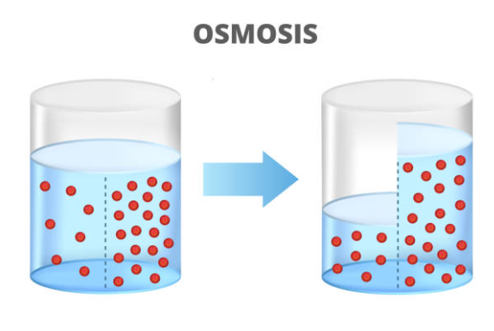  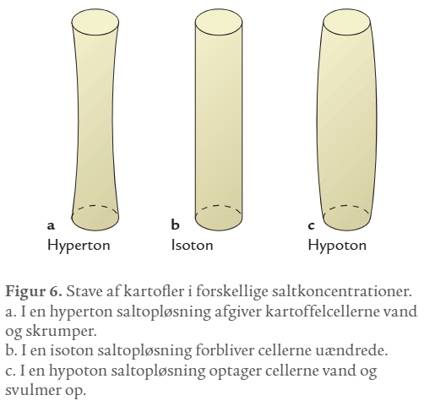 | 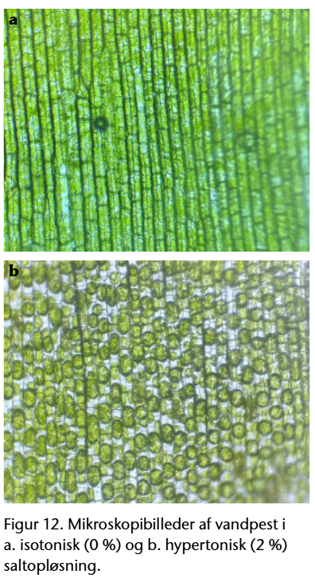
Fra 3.900+ Osmose Stockfoto's, afbeeldingen en royalty-free beelden - iStock og Biologi i fokus, 2. udgave | Fra Biologi i udvikling B, 2. udgave

Ved kombinationen af sult og proteinmangel er der for få proteiner i blodet til at holde på blodets væske. Proteinerne i blodet trækker normalt væske ind i blodet ved osmose. Derfor forlader unormalt meget væske blodet og det ophobes omkring maven og giver synligt udtryk af en svulmende mave.

Materialer:
- Mikroskop
- Vandpest
- Kartofler
- Kniv
- Pincet
- 4 opløsninger med forskellig saltkoncentration
- 4 reagensglas
- Køkkenrulle
- Præcisionsvægt
- Reagensglaspropper

Fremgangsmåde:
- Undersøg vandpest i mikroskop
- Brug papir til at fjerne alt overskydende vand på planterne
- Påfør 3 % NaCl-opløsning på vandpest - vent
- Udskærer 4 små stykker kartoffel, der skal kunne anbringes i et reagensglas
- Vej hver af stykkerne med præcisionsvægt og noter vægten i skemaet
- Anbring stykkerne på køkkenrulle og marker med numre
- I hvert af 4 reagensglas fyldes 20 ml af hver af saltopløsningerne (0%, 1%, 2% og 3%)
- Kartoffelstykkerne anbringes nu i reagensglassenes væsker og der mærkes med labels på reagensglasset hvilken saltopløsning
- Reagensglassene får prop på og anbringes i køleskabet i en uge
- Se nu på vandpest-planterne i mikroskop: noter hvilke forskelle du kan se
- Efter 1 uge tages kartoffelstykkerne op med pincet og anbringes på køkkenrulle til afdrypning. Husk at anbringe stykkerne i rækkefølge, så du ved hvilket glas, stykkerne stammer fra.
- Vej stykkerne igen på præcisionsvægt, noter i skemaet
- Udregn vægtforskellene (difference i skemaet)

Resultater:
Saltkoncentration | Vægt af kartoffelstykke på dag 1 | Vægt af kartoffelstykke en uge efter | Difference (skriv + foran ved vægtforøgelse og – foran for vægttab) | Difference i procent af startvægt
0 %
1 %
2 %
3 %

Resultatbehandling:
Lav en graf med saltkoncentration på x-aksen og vægtforskel på y-aksen – indsæt grafen her

Diskussion:
- Hvilken saltkoncentration modsvarer tilnærmelsesvis saltkoncentrationen i kartoflen?
- Hvad sker der med cellerne fra vandpest når en højere saltkoncentration påføres cellerne?
- Forklar hvorledes kombinationen af madmangel og proteinmangel kan medføre opsvulmede maver

